Развлечение, посвященное Дню 8-го марта в первой младшей группе «Как малыши Курочку Рябу искали»
Хочу Вам представить фотоотчет о проведенном развлечении в первой младшей группе. Малыши до проведения развлечения усердно к нему готовились: разучивали совместно с музыкальным руководителем песни, танцы, хороводы! А как все проходило- судите сами!

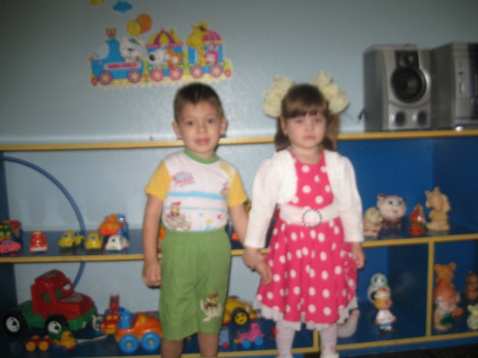
-Перед выступлением! Надо собраться с силами!
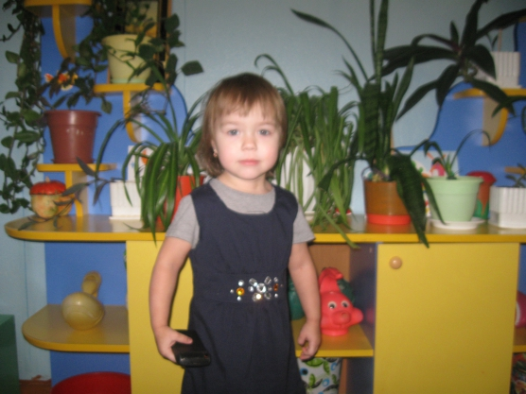

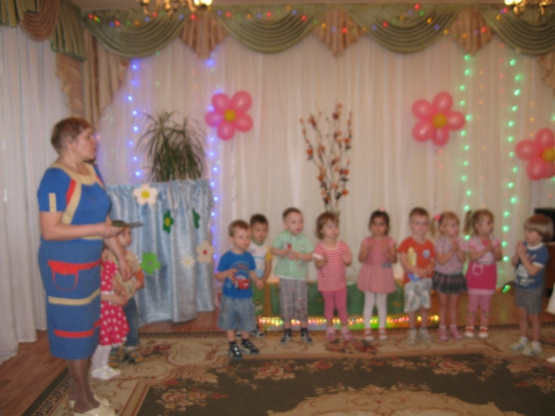
-Исполняем песню о мамочке!
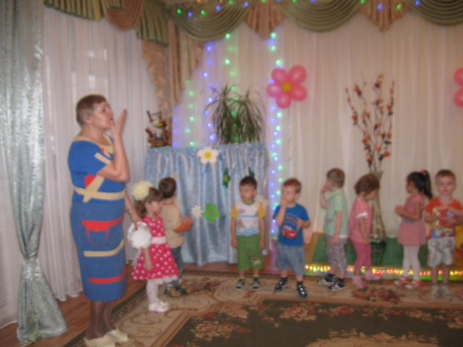

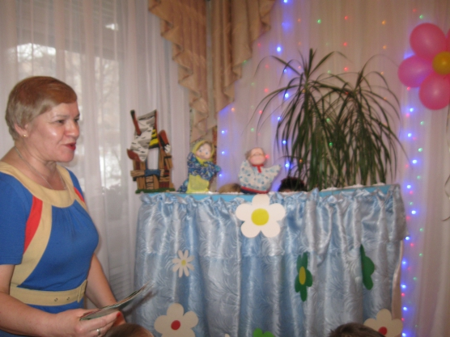
-Вот и настало время сказки-Открываем шире глазки!
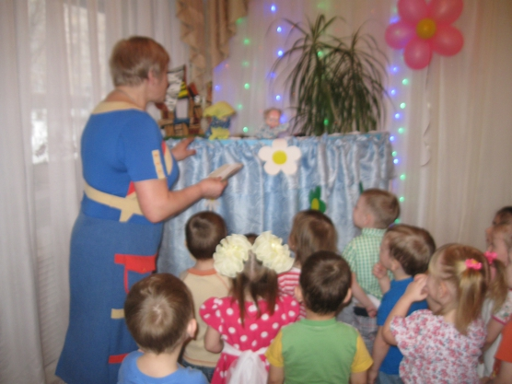
-Идем в гости к бабе с дедом!

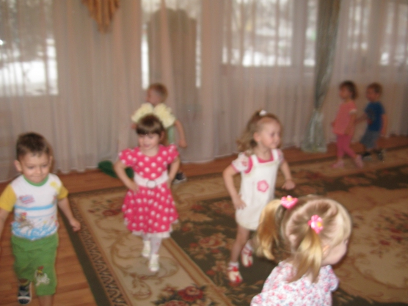
-Разминка!
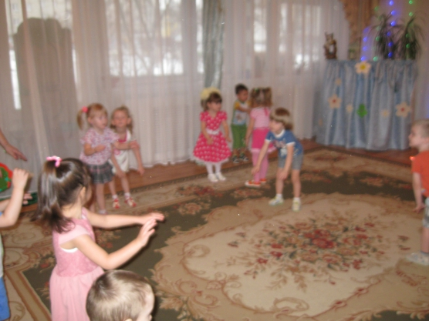

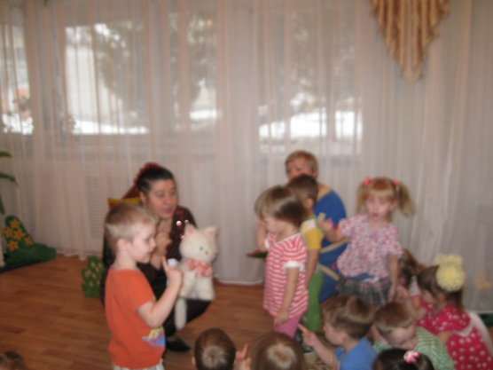
-Дети подходят к домику кошки!
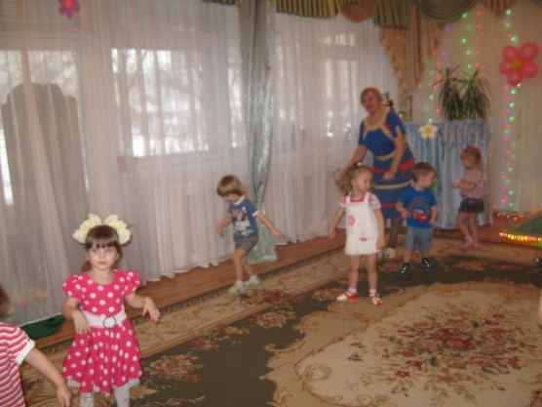
-Танцуют танец воробышек!

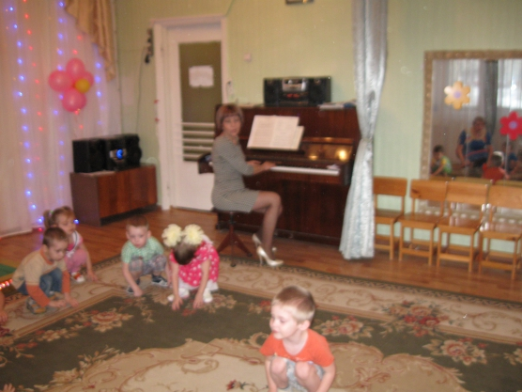
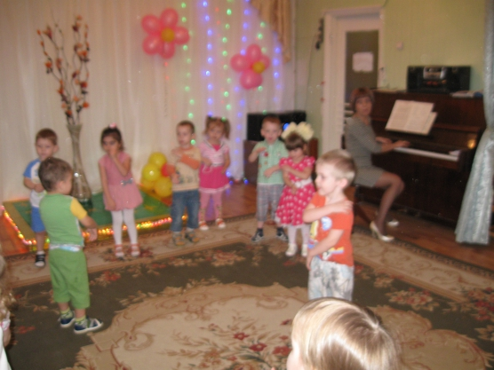

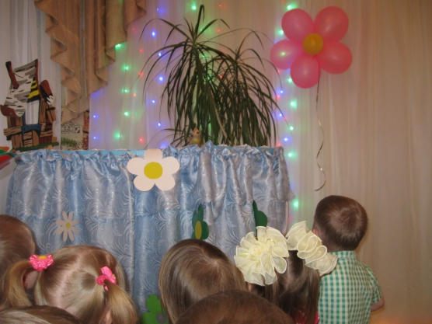
- В гостях у птички!
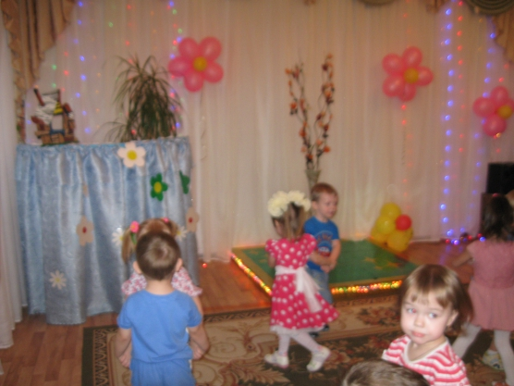
- Танец приседай!
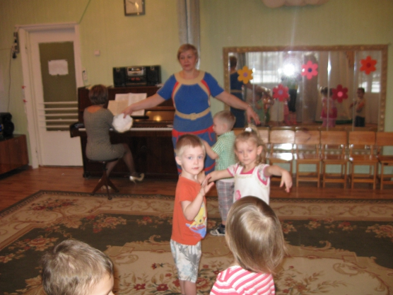
-Птичка отправила малышей в гости к собачке!
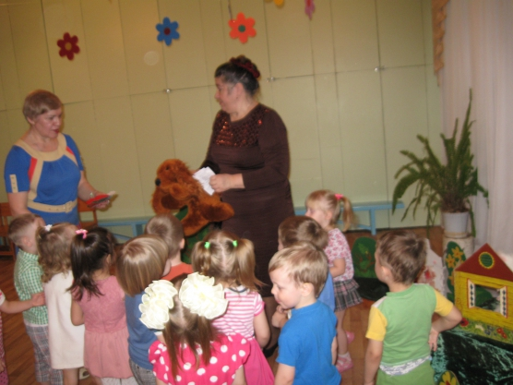
-В гостях у собачки!

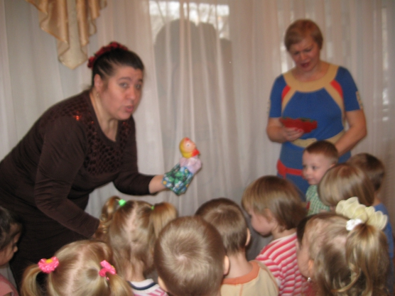
-Нашлась курочка Ряба!
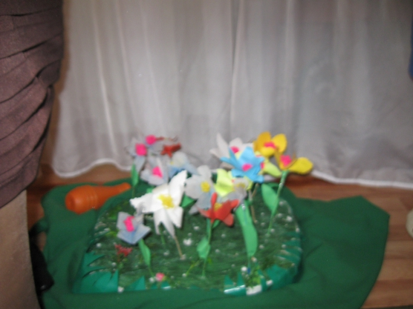
-Она собирала цветы для бабушки!
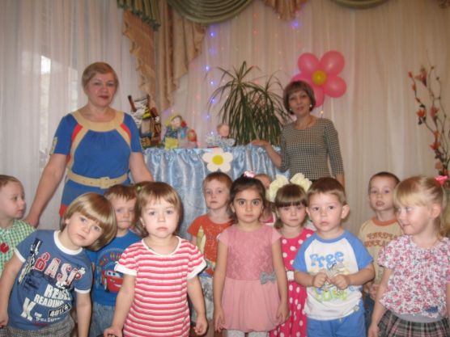
-Цветы бабушке подарены! Все счастливы!

